КГОУ «Учебно-методический центр по гражданской обороне,

чрезвычайным ситуациям и пожарной безопасности»

Красноярского края


ПАМЯТКА

Безопасность на транспорте

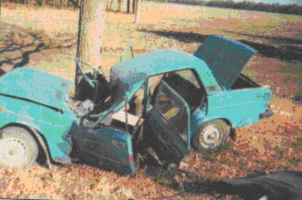

Красноярск
2008

г. Красноярск, 2008

Внимание! Прочти и строго выполняй правила безопасности в транспорте!
Автомобильный транспорт

- ожидая транспорт на остановке, не стой у края тротуара и не выходи на проезжую часть улицы;
- не входи и не выходи из транспорта до полной его остановки;
- при входе в салон не останавливайся в дверях, дай войти и остальным пассажирам;
- при движении транспорта держись за поручни, старайтесь не спать во время поездки;
- уступай место пожилым, больным людям, пассажирам с детьми;
- при выходе из транспорта помни, что трамвай обходят спереди, а автобус и троллейбус – сзади.

ПРИ АВАРИИ:
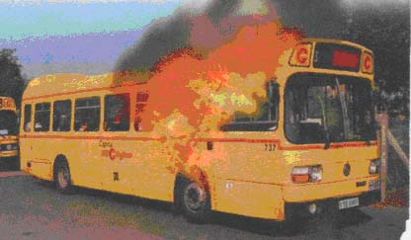
- для выхода из салона воспользуйся аварийными выходами (разбив или выдавив стёкла);
- в случае пожара, сообщи об этом водителю, открой двери при помощи аварийной кнопки;
- при пожаре защити нос и рот от дыма платком, шарфом и пр;
- при падении сгруппируйтесь, лягте на пол или сиденье, закрыв голову руками, напрягите мышцы;
- не пытайтесь остановить падение, ухватившись за поручни. Это приведёт к вывихам и переломам;
- при падении автомобиля в воду, постарайтесь покинуть его как можно быстрее;
- в случае попадания автомобиля в лавину, дождитесь её остановки, и только тогда выбирайтесь;
- выбравшись из транспортного средства, начинайте оказывать помощь остальным людям;
- в случае опасности возгорания или взрыва, отходите на безопасное расстояние.
- по возможности сами гасите огонь с помощью огнетушителя, находящегося в салоне;

Авиационный транспорт
Нужно помнить, что шанс на спасение есть всегда. Если самолету, терпящему бедствие, удалось приземлиться, спасение во многом зависит от самих пассажиров, их выдержки, умения ориентироваться в сложной ситуации.
Прежде всего, нужно следовать указаниям экипажа. Перед полетом внимательно прослушать инструкцию стюардессы, запомнить, где находятся аварийные люки (чаще всего в районе крыльев), как пользоваться кислородными масками. Это нужно, если авария произойдет на высоте свыше 3000 м.

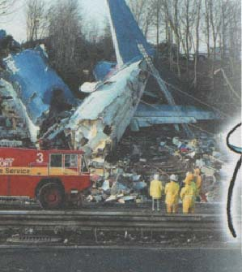
- кислородную маску нужно надевать немедленно, как только будет слышен звук выходящего из самолета воздуха. Не пытайтесь кому-либо помочь, пока не наденете маску сами (даже своему ребёнку);
- сразу же после надевания маски, пристегните ремни безопасности и приготовьтесь к резкому снижению. Следует вынуть из карманов все твердые предметы, включая ключи, авторучки, зажигалки. Снимите очки, галстук и т. д.;
- оптимальная поза при аварийной посадке: согнуться и плотно сцепить руки под коленями или схватиться за лодыжки. Голову необходимо положить на колени, если это не получается, то наклонить ее как можно ниже. Ноги надо упереть в пол, выдвинув их как можно дальше, но не под переднее кресло;
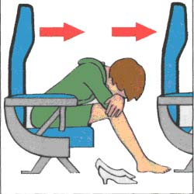
- можно принять другую фиксированную позу. На спинку кресла перед вами положить руки в скрещенном положении и голову прижать к рукам. Ноги вытянуть и упереться в пол.
- при пожаре защити нос и рот от дыма платком, шарфом и пр.(смоченные водой), лучше быть в верхней одежде, она может защитить вас от ожогов;
- после приземления немедленно направляйтесь к ближайшему выходу, т.к. высока вероятность взрыва;
- после выхода из самолёта удалитесь из него как можно дальше и лягте на землю, прижав голову руками – возможен взрыв;
- в любой ситуации действуйте без паники и решительно, это способствует Вашему спасению;
- при посадке на водную поверхность основным индивидуальным средством спасения на воде является спасательный жилет. Наденьте его.

Железнодорожный транспорт
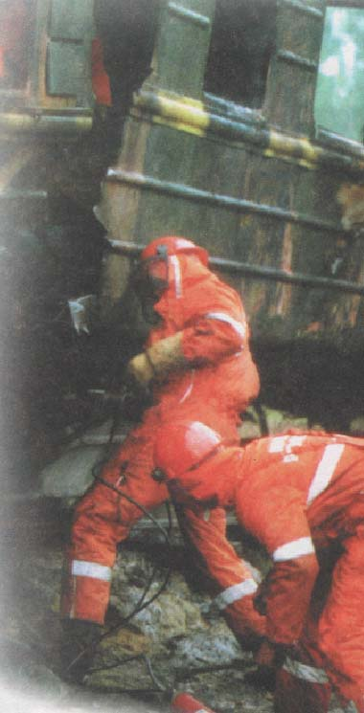
Памятка пассажиру поезда:
- не кладите тяжелые вещи на верхнюю заднюю (по отношению к локомотиву) багажную полку. Если же положить больше некуда, попробуйте закрепить вещи;
- если есть выбор, куда лечь, ложитесь на переднюю по отношению к локомотиву полку. Это избавит вас от травм в случае экстренного торможения поезда;
- не оставляйте на столике после еды режущие, колющие и бьющиеся предметы – ножи, вилки, стаканы и др.;
- передвигаясь по вагону во время движения поезда, придерживайтесь за поручни, поскольку всегда возможно экстренное торможение;
- курите только в специально отведенных местах. Следите за тем, что бы по окончании курения сигарета обязательна была погашена.

Как спастись, если с вашим поездом произошла катастрофа?
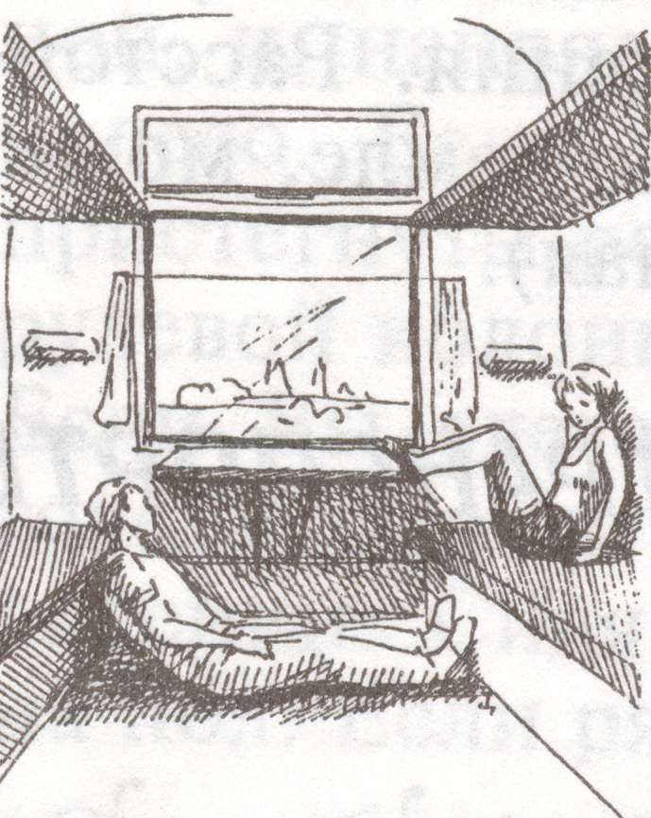
- не паниковать;
- почувствовав запах дыма, смочите водой полотенце или одежду и завяжите ими нос и рот;
- предупредите об опасности пассажиров соседнего купе;
- постарайтесь сообщить о ЧП проводнику;
- не срывайте без крайней необходимости стоп-кран; помните, что даже при пожаре нельзя останавливать поезд на мосту, в тоннеле и др. местах, где затруднена эвакуация;
- при крушении постарайтесь открыть окно или разбить оконное стекло камнем либо другим предметом. Не пытайтесь разбить стекло рукой – оно слишком прочное для этого, вы только нанесете себе травму;
- выбираясь из окна вагона соразмерьте высоту прыжка. Если расстояние до земли небольшое, сначала спустите вниз детей, больных и стариков. Если высота достаточно велика, прыгайте первыми и принимайте на руки остальных.
- при пожаре в вагоне закройте окна и уходите от пожара в передние вагоны или в конец поезда, плотно закрывая за собой двери;
- в случае пожара не пытайтесь сразу выбраться на улицу из двери вагона: скорее всего, они будут закрыты, и к тому же большое число людей устремится именно к дверям, неизбежно возникнет давка;
- если вы все же пробираетесь к выходу во время пожара, делайте это на четвереньках, поскольку у пола скапливается меньше дыма;
- при крушении ли экстренном торможении закрепитесь, чтобы не упасть. Для этого схватитесь за поручни и упритесь в стену или сиденье ногами. Безопаснее всего опуститься на пол вагона.

Водный транспорт. Кораблекрушение:

- не поддавайтесь панике, не устраивайте давку;
- наденьте спасательный жилет;
- соблюдайте порядок эвакуации;
- если в шлюпке нет места, прыгайте за борт, отплывите от тонущего судна, уцепитесь за плавающий предмет, не тратьте сил, ждите помощи.
Человек за бортом:
- не плывите за судном, берегите силы;
- перевернитесь на спину, машите руками, чтобы вас заметили;
- кричите как можно громче;
- не теряйте присутствия духа – на каждом судне следят за поверхностью моря.

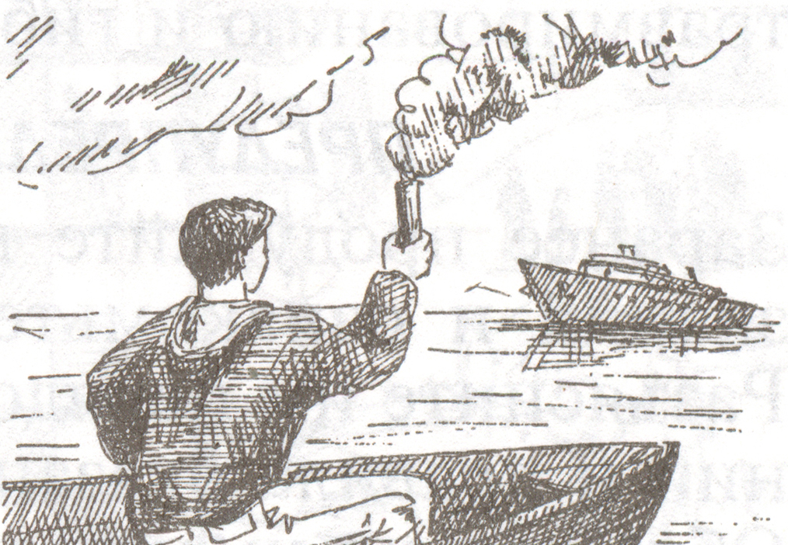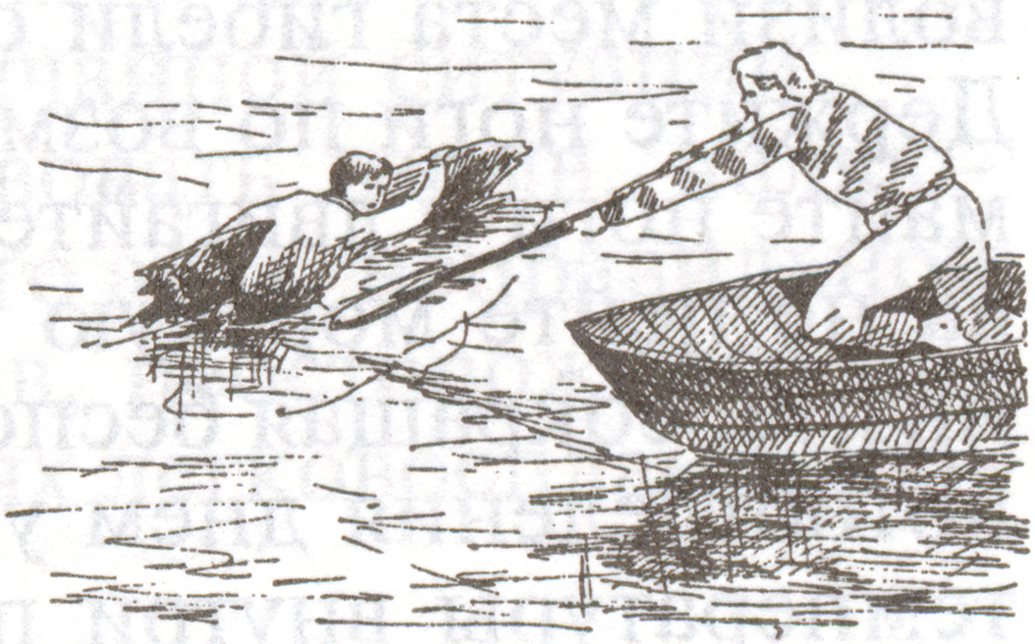

Велосипедисты
Правила для велосипедистов:
- ездить на велосипедах по дорогам можно только с 14 лет, а на мопедах с 16 лет;
- когда садишься на велосипед, проверь руль и тормоза;
- запрещается ездить по проезжей части, если есть велосипедная дорожка;
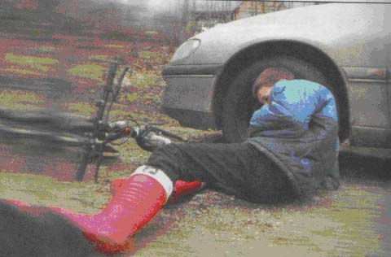
- если надо пересечь дорогу, это делается пешком, держа велосипед за руль по обычным правилам для пешеходов;
- во время езды на велосипеде не выпускай руль из рук.

Нужно помнить:

- обгон запрещается на железнодорожном переезде, на крутых поворотах, в конце подъёма, в условиях ограниченной видимости;
- тормозить нужно плавно, не допускать блокирования колёс;
- наиболее опасные места на дороге: перекрёстки, железнодорожные переезды, подъёмы, спуски, повороты, повреждённая дорога и участки с ограниченной видимостью.

Защита населения и территорий от чрезвычайных ситуаций природного и техногенного характера, а также от воздействия средств поражения является важнейшей задачей противодействия чрезвычайным ситуациям в мирное и военное время»

С. Шойгу

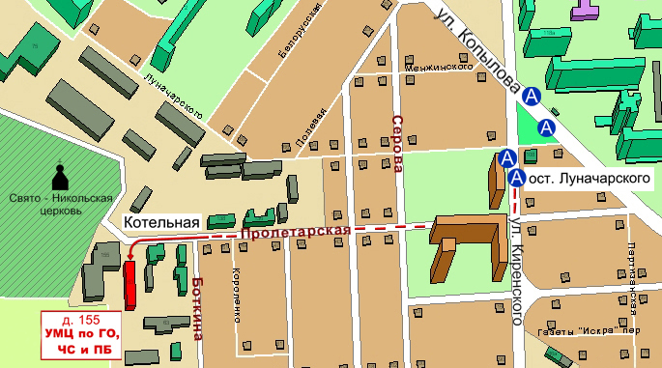

т. (3912) 43-85-29
т/ф. (3912) 43-85-38
660100, г. Красноярск, ул. Пролетарская,155
Остановка транспорта ул. Луначарского
Автобусы 46, 36, 83, 2, 91, 89, 80, 12, троллейбус 5

